威海市文登区教育和体育局
2021年政府信息公开工作年度报告

根据新修订的《中华人民共和国政府信息公开条例》要求,现公布威海市文登区教育和体育局2021年政府信息公开工作年度报告。本报告由总体情况、主动公开政府信息情况，收到和处理依申请公开政府信息情况，政府信息公开相关的行政复议、行政诉讼、举报投诉情况，存在的主要问题和改进措施，其他需要报告的事项等部分组成。
本报告中所列数据的统计期限自2021年1月1日起至2021年12月31日止。本报告的电子版可在威海市文登区人民政府门户网站（http://www.wendeng.gov.cn）政府信息公开专栏下载。如对本报告有疑问，请与威海市文登区教育和体育局办公室联系（地址：威海市文登区世纪大道84号；邮编264400；电话：0631—8452998）。

一、总体情况
2021年，威海市文登区教育和体育局坚持贯彻落实《中华人民共和国政府信息公开条例》及市区政府信息公开工作要求，遵循“公开为常态、不公开为例外”的原则，通过扩大公开领域，规范依申请公开， 健全公开机制，优化公开载体，强化监督保障，不断提升政府信息公开工作的质量和实效。
（一）主动公开情况
按要求在“威海市文登区人民政府”网站政务公开栏目及时公布威海市文登区教育和体育局机构职能、部门领导、机构设置、工作动态、公告公示等需要主动公开的政务信息。在教育领域、公共文化体育部分，主动公开威海市文登区教育和体育局承担的公共服务信息。
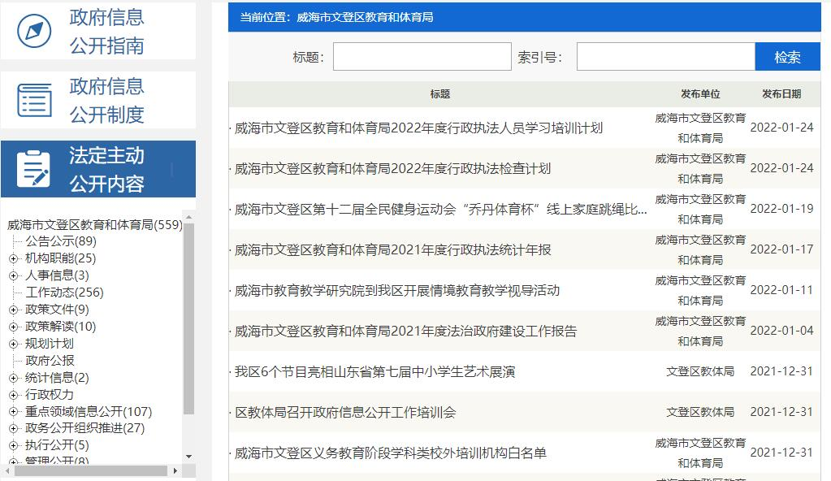
在发布解读、回应社会关切情况方面，通过政府网站、微信公众号等多种形式，开设政策解读专栏，主动、及时、准确发布政策解读，回应社会各界关切，共发布政策解读4条。加大主动公开政府信息工作的力度，今年，威海市文登区教育和体育局在政府信息公开网站主动公开发布各类信息196条。从内容上看，发布工作动态120条，公告公示信息34条，人事信息、机构职能、政策文件等42条。
（二）依申请公开情况
2021年，威海市文登区教育和体育局共收到政务信息公开申请事项3项，主要涉及疫情防控预案、特校数量等，其中2项予以公开，1项属于“信访举报投诉类申请”，建议其按其他途径咨询。较去年增加两项，均未收取费用。
（三）政府信息管理情况
一年来，威海市文登区教育和体育局不断优化工作流程，强化信息公开力度，严格执行信息发布审批制度，定期更新部门领导信息等内容。年内，本部门未制发规范性文件，不存在此项信息管理。
（四）政府信息公开平台建设情况
在区政府网站建立“义务教育”专栏，并定期更新。继续抓好政务新媒体运营工作，建立并完善政务新媒体信息发布机制。在政务新媒体“文登区教育和体育局”上开辟“微查询”“微服务”等专栏，及时公开相关信息。定期召开校园开放日等，坚持重大决策事项召开新闻发布会向社会公开。
（五）监督保障情况
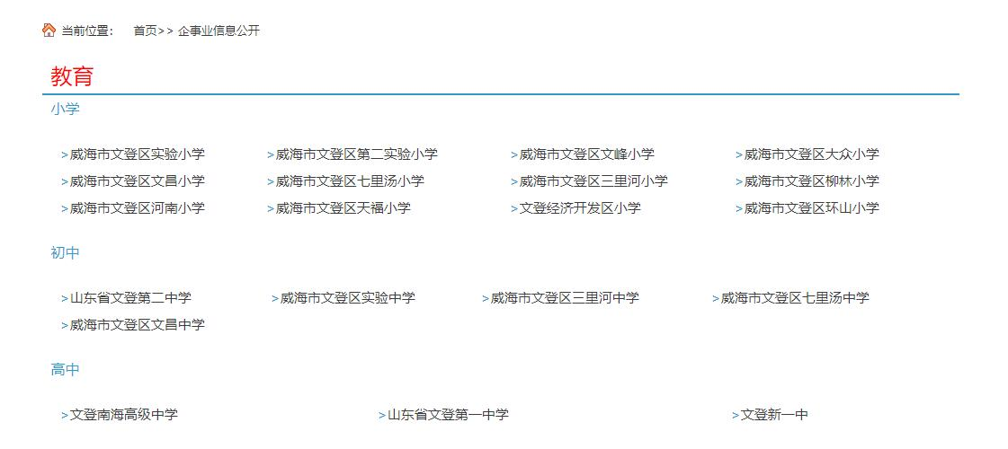
2021年，威海市文登区教育和体育局指导下属20所学校扎实做好政府信息更新工作，机关设政务公开专职工作人员一名，分管负责人一名，年内开展机关干部全员培训一次，并将此项工作列入机关干部年度考核。

二、主动公开政府信息情况
第二十条第（一）项
信息内容 | 本年制发件数 | 本年废止件数 | 现行有效件数
规章 | 0 | 0 | 0
行政规范性文件 | 0 | 0 | 1
第二十条第（五）项
信息内容 | 本年处理决定数量
行政许可 | 440
第二十条第（六）项
信息内容 | 本年处理决定数量
行政处罚 | 0
行政强制 | 0
第二十条第（八）项
信息内容 | 本年收费金额（单位：万元）
行政事业性收费 | 3238.55

三、行政机关收到和处理政府信息公开申请情况

（本列数据的勾稽关系为：第一项加第二项之和，  等于第三项加第四项之和） |  |  | 申请人情况
 |  |  | 自然人 | 法人或其他组织 |  |  |  |  | 总计
 |  |  | 自然人 | 商业企业 | 科研机构 | 社会公益组织 | 法律服务机构 | 其他 | 总计
一、本年新收政府信息公开申请数量 |  |  | 3 | 0 | 0 | 0 | 0 | 0 | 3
二、上年结转政府信息公开申请数量 |  |  | 0 | 0 | 0 | 0 | 0 | 0 | 0
三、本年度办理结果 | （一）予以公开 |  | 2 | 0 | 0 | 0 | 0 | 0 | 2
三、本年度办理结果 | （二）部分公开（区分处理的，只计这一情形，不计其他情形） |  | 0 | 0 | 0 | 0 | 0 | 0 | 0
三、本年度办理结果 | （三）不予公开 | 1.属于国家秘密 | 0 | 0 | 0 | 0 | 0 | 0 | 0
三、本年度办理结果 | （三）不予公开 | 2.其他法律行政法规禁止公开 | 0 | 0 | 0 | 0 | 0 | 0 | 0
三、本年度办理结果 | （三）不予公开 | 3.危及“三安全一稳定” | 0 | 0 | 0 | 0 | 0 | 0 | 0
三、本年度办理结果 | （三）不予公开 | 4.保护第三方合法权益 | 0 | 0 | 0 | 0 | 0 | 0 | 0
三、本年度办理结果 | （三）不予公开 | 5.属于三类内部事务信息 | 0 | 0 | 0 | 0 | 0 | 0 | 0
三、本年度办理结果 | （三）不予公开 | 6.属于四类过程性信息 | 0 | 0 | 0 | 0 | 0 | 0 | 0
三、本年度办理结果 | （三）不予公开 | 7.属于行政执法案卷 | 0 | 0 | 0 | 0 | 0 | 0 | 0
三、本年度办理结果 | （三）不予公开 | 8.属于行政查询事项 | 0 | 0 | 0 | 0 | 0 | 0 | 0
三、本年度办理结果 | （四）无法提供 | 1.本机关不掌握相关政府信息 | 0 | 0 | 0 | 0 | 0 | 0 | 0
三、本年度办理结果 | （四）无法提供 | 2.没有现成信息需要另行制作 | 0 | 0 | 0 | 0 | 0 | 0 | 0
三、本年度办理结果 | （四）无法提供 | 3.补正后申请内容仍不明确 | 0 | 0 | 0 | 0 | 0 | 0 | 0
三、本年度办理结果 | （五）不予处理 | 1.信访举报投诉类申请 | 1 | 0 | 0 | 0 | 0 | 0 | 1
三、本年度办理结果 | （五）不予处理 | 2.重复申请 | 0 | 0 | 0 | 0 | 0 | 0 | 0
三、本年度办理结果 | （五）不予处理 | 3.要求提供公开出版物 | 0 | 0 | 0 | 0 | 0 | 0 | 0
三、本年度办理结果 | （五）不予处理 | 4.无正当理由大量反复申请 | 0 | 0 | 0 | 0 | 0 | 0 | 0
三、本年度办理结果 | （五）不予处理 | 5.要求行政机关确认或重新出具已获取信息 | 0 | 0 | 0 | 0 | 0 | 0 | 0
三、本年度办理结果 | （六）其他处理 | 1.申请人无正当理由逾期不补正、行政机关不再处理其政府信息公开申请 | 0 | 0 | 0 | 0 | 0 | 0 | 0
三、本年度办理结果 | （六）其他处理 | 2.申请人逾期未按收费通知要求缴纳费用、行政机关不再处理其政府信息公开申请 | 0 | 0 | 0 | 0 | 0 | 0 | 0
三、本年度办理结果 | （六）其他处理 | 3.其他 | 0 | 0 | 0 | 0 | 0 | 0 | 0
三、本年度办理结果 | （七）总计 |  | 3 | 0 | 0 | 0 | 0 | 0 | 3
四、结转下年度继续办理 |  |  | 0 | 0 | 0 | 0 | 0 | 0 | 0

四、政府信息公开工作被申请行政复议、提起行政诉讼情况
行政复议 |  |  |  |  | 行政诉讼
结果  维持 | 结果纠正 | 其他结果 | 尚未  审结 | 总  计 | 未经复议直接起诉 |  |  |  |  | 复议后起诉
 |  |  |  |  | 结果维持 | 结果纠正 | 其他  结果 | 尚未  审结 | 总计 | 结果维持 | 结果  纠正 | 其他  结果 | 尚未审结 | 总计
0 | 0 | 0 | 0 | 0 | 0 | 0 | 0 | 0 | 0 | 0 | 0 | 0 | 0 | 0

五、政府信息公开工作存在的主要问题及改进情况
政府信息公开形式有待丰富，目前公开的平台限于政府网站、微信公众号且传播形式单一，下一步将着力创新政府信息发布形式，运用视频、图片等人民群众喜闻乐见的形式做好政府信息公开工作。

六、其他需要报告的事项
（一）收取信息处理费的情况
本年度威海市文登区教育和体育局未收取信息处理费。
（二）落实上级年度政务公开工作要点情况
本年度威海市文登区教育和体育局扎实做好上级规定的各项政务信息公开工作，严格按照规定时限、内容做好政府网站内容维护工作。
（三）人大代表建议和政协提案办理结果
年内办理人大代表建议和政协提案共计9件，其中人大代表建议3件，政协提案6件，均已按期办结，答复满意率100%。
（四）年度政务公开工作创新情况
指导20所学校做好政府信息公开工作，将政务公开工作纳入中小学目标绩效管理考核。单位新媒体及时公开相关政策，扎实做好日常运维工作，影响力位居全市同类新媒体前列。

威海市文登区教育和体育局
2022年1月27日

